LAPORAN TUGAS UJIAN TENGAH SEMESTER
II5003 - Aplikasi Inteligensi Artifisial

Agentic Omnichannel Expense Tracker
Sistem Ekstraksi Informasi Keuangan Berbasis Multi-Agent AI
dengan LangGraph + Ollama + Pytesseract

Axel David
28225305
Program Studi Magister Sistem dan Teknologi Informasi
Sekolah Teknik Elektro dan Informatika
Institut Teknologi Bandung
2026

1. Pendahuluan
Perkembangan kecerdasan artifisial dalam beberapa tahun terakhir telah membuka peluang yang signifikan untuk mengotomatisasi proses-proses yang sebelumnya membutuhkan intervensi manusia secara intensif. Salah satu domain yang mendapatkan perhatian besar adalah pemrosesan dokumen tidak terstruktur, yakni upaya mengubah dokumen mentah, berupa gambar, PDF, atau foto fisik, menjadi informasi terstruktur yang dapat langsung digunakan untuk pengambilan keputusan.
Dalam konteks manajemen keuangan personal maupun organisasi, dokumen-dokumen seperti setruk belanja, Invoice digital, notifikasi perbankan, dan email konfirmasi transaksi menjadi sumber data yang kaya namun sulit diekstraksi secara otomatis. Tantangan utamanya terletak pada heterogenitas format, variasi kualitas dokumen (mulai dari dokumen digital berkualitas tinggi hingga foto setruk fisik yang blur dan terlipat), serta kebutuhan untuk memahami konteks semantik yang tidak dapat ditangani oleh pendekatan berbasis aturan (rule-based) sederhana.
Laporan ini memaparkan perancangan, implementasi, dan evaluasi sistem Agentic Omnichannel Expense Tracker, yaitu sebuah sistem berbasis multi-agent AI yang mampu memproses dokumen keuangan dari berbagai sumber (omnichannel) dan mengekstraksi informasi pengeluaran secara otomatis. Sistem ini dibangun dengan tiga komponen teknologi utama: LangGraph sebagai kerangka orkestrasi multi-agent workflow, Ollama dengan model gemma4:e4b sebagai mesin reasoning berbasis large language model (LLM) lokal, dan Pytesseract sebagai mesin Optical Character Recognition (OCR) untuk ekstraksi teks dari gambar.
Pendekatan agentic yang diterapkan berbeda secara fundamental dari pipeline linear konvensional: alih-alih menggunakan aturan tetap yang hardcoded, setiap dokumen diproses melalui agen-agen yang memiliki kemampuan reasoning untuk memilih strategi ekstraksi yang paling sesuai, mengevaluasi kualitas hasilnya, dan memutuskan apakah perlu dilakukan pengulangan dengan strategi yang berbeda. Laporan ini juga menyajikan perbandingan eksperimental antara pendekatan non-agentic (OCR + regex langsung) dan pendekatan agentic, serta analisis kegagalan sistem secara mendalam.

1.1 OCR Biasa vs Document Intelligence
OCR (Optical Character Recognition) biasa menghasilkan raw text dari citra dokumen tanpa memahami semantik atau struktur dokumen. Sebagai contoh, OCR dapat mengenali deretan karakter "Rp183.960" tetapi tidak memahami bahwa nilai tersebut merupakan total tagihan. Document Intelligence menambahkan layer pemahaman struktur dan konteks di atas OCR, sehingga mampu mengidentifikasi field-field penting (merchant, tanggal, total) dari teks yang telah diekstrak.

1.2 Pipeline Linear vs Agentic AI
Pipeline linear (OCR → regex → output) bersifat deterministik dan rigid. Pendekatan ini bekerja baik pada template dokumen yang konsisten, namun gagal ketika menghadapi variasi layout, noise, atau ambiguitas field. Sebaliknya, Agentic AI menggunakan reasoning berbasis LLM, routing adaptif, dan validasi untuk memproses dokumen secara kontekstual.

1.3 Tujuan dan Pendekatan
Laporan ini disusun dengan tujuan untuk: (1) mendokumentasikan proses perancangan dan implementasi sistem Agentic Document AI secara menyeluruh; (2) menyajikan hasil eksperimen komparatif yang terukur antara pendekatan agentic dan non-agentic; (3) menganalisis kegagalan sistem secara kritis beserta akar penyebab dan solusi yang diusulkan; serta (4) memberikan refleksi akademis mengenai potensi dan keterbatasan teknologi yang digunakan.

2. Dataset & Karakteristik
Dataset yang digunakan dalam penelitian ini terdiri dari tujuh dokumen orisinal yang dikumpulkan langsung dari aktivitas transaksi sehari-hari penulis. Seluruh dokumen bersifat autentik, multi-channel, dan sengaja dipilih untuk merepresentasikan variasi format, kualitas visual, serta tingkat kesulitan yang berbeda.

2.1 Daftar Dokumen
No | Nama File | Format | Sumber | Jenis | Karakteristik Unik
1 | doc_1_mbca.png | PNG | Screenshot m-BCA | Bank Notification | Teks digital, kontras tinggi,
2 | doc_2_tokped.pdf | PDF | Invoice Tokopedia | E-commerce Invoice | Bertabel, multi-kolom
3 | doc_3_email.png | PNG | Screenshot email bank | Bank Notification | PDF
4 | doc_4_indomaret.jpg | JPG | Foto struk Indomaret | Physical Receipt | Blur, noise tinggi, data duplikat dari doc_1
5 | doc_5_indomaret.jpeg | JPEG | Foto struk Indomaret | Physical Receipt | Font thermal kecil
6 | doc_6_gacoan.jpeg | JPEG | Foto struk Mie Gacoan | Physical Receipt | Paling noisy
7 | doc_7_shopee.pdf | PDF | Nota pesanan Shopee | E-commerce Invoice | PDF

2.2 Kriteria yang Terpenuhi
- Minimal 1 dokumen scan/foto blur/noise → doc_4, doc_5, doc_6
- Minimal 1 dokumen bertabel → doc_2, doc_7
- Minimal 1 dokumen semi-terstruktur (invoice) → doc_2, doc_7
- Minimal 1 dokumen teks panjang → doc_2, doc_7
- Dataset 100% orisinal (bukan publik)

2.3 Preview Dokumen
Berikut adalah preview dari masing-masing dokumen asli yang digunakan dalam eksperimen:
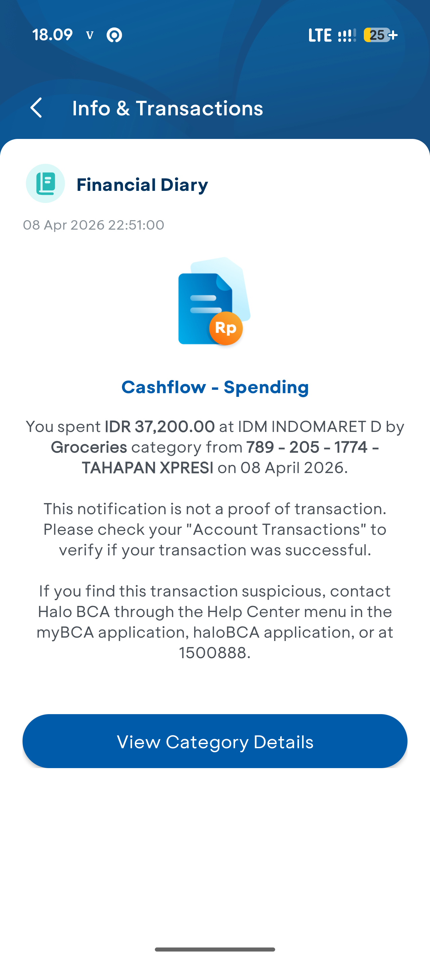
Gambar: doc_1_mbca.png — Screenshot notifikasi m-BCA
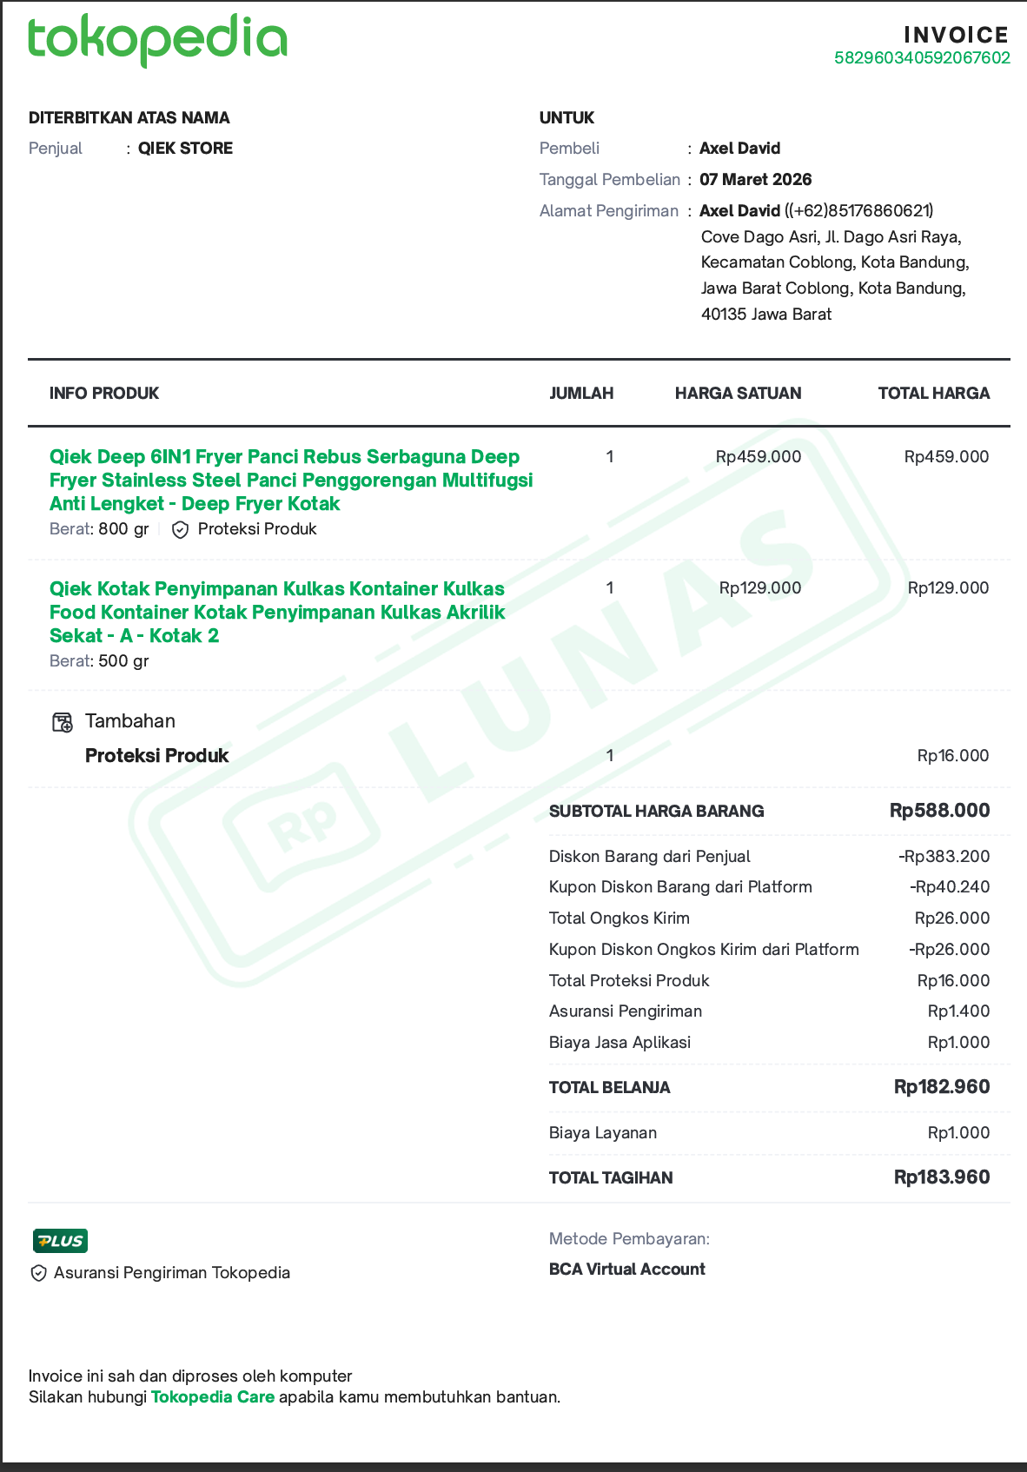
Gambar: doc_2_tokped.pdf — Halaman 1 invoice Tokopedia

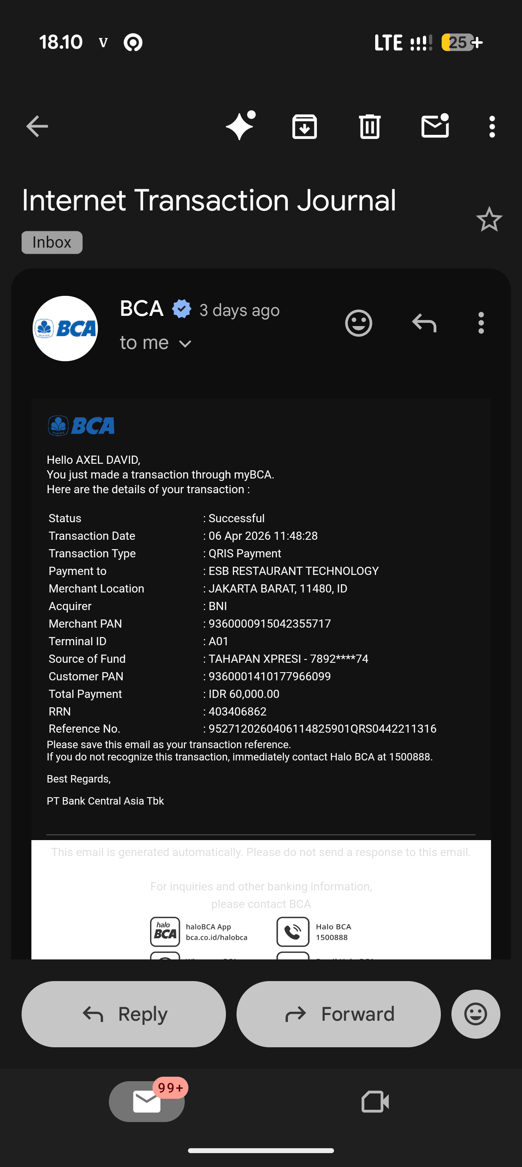
Gambar: doc_3_email.png — Email notifikasi bank
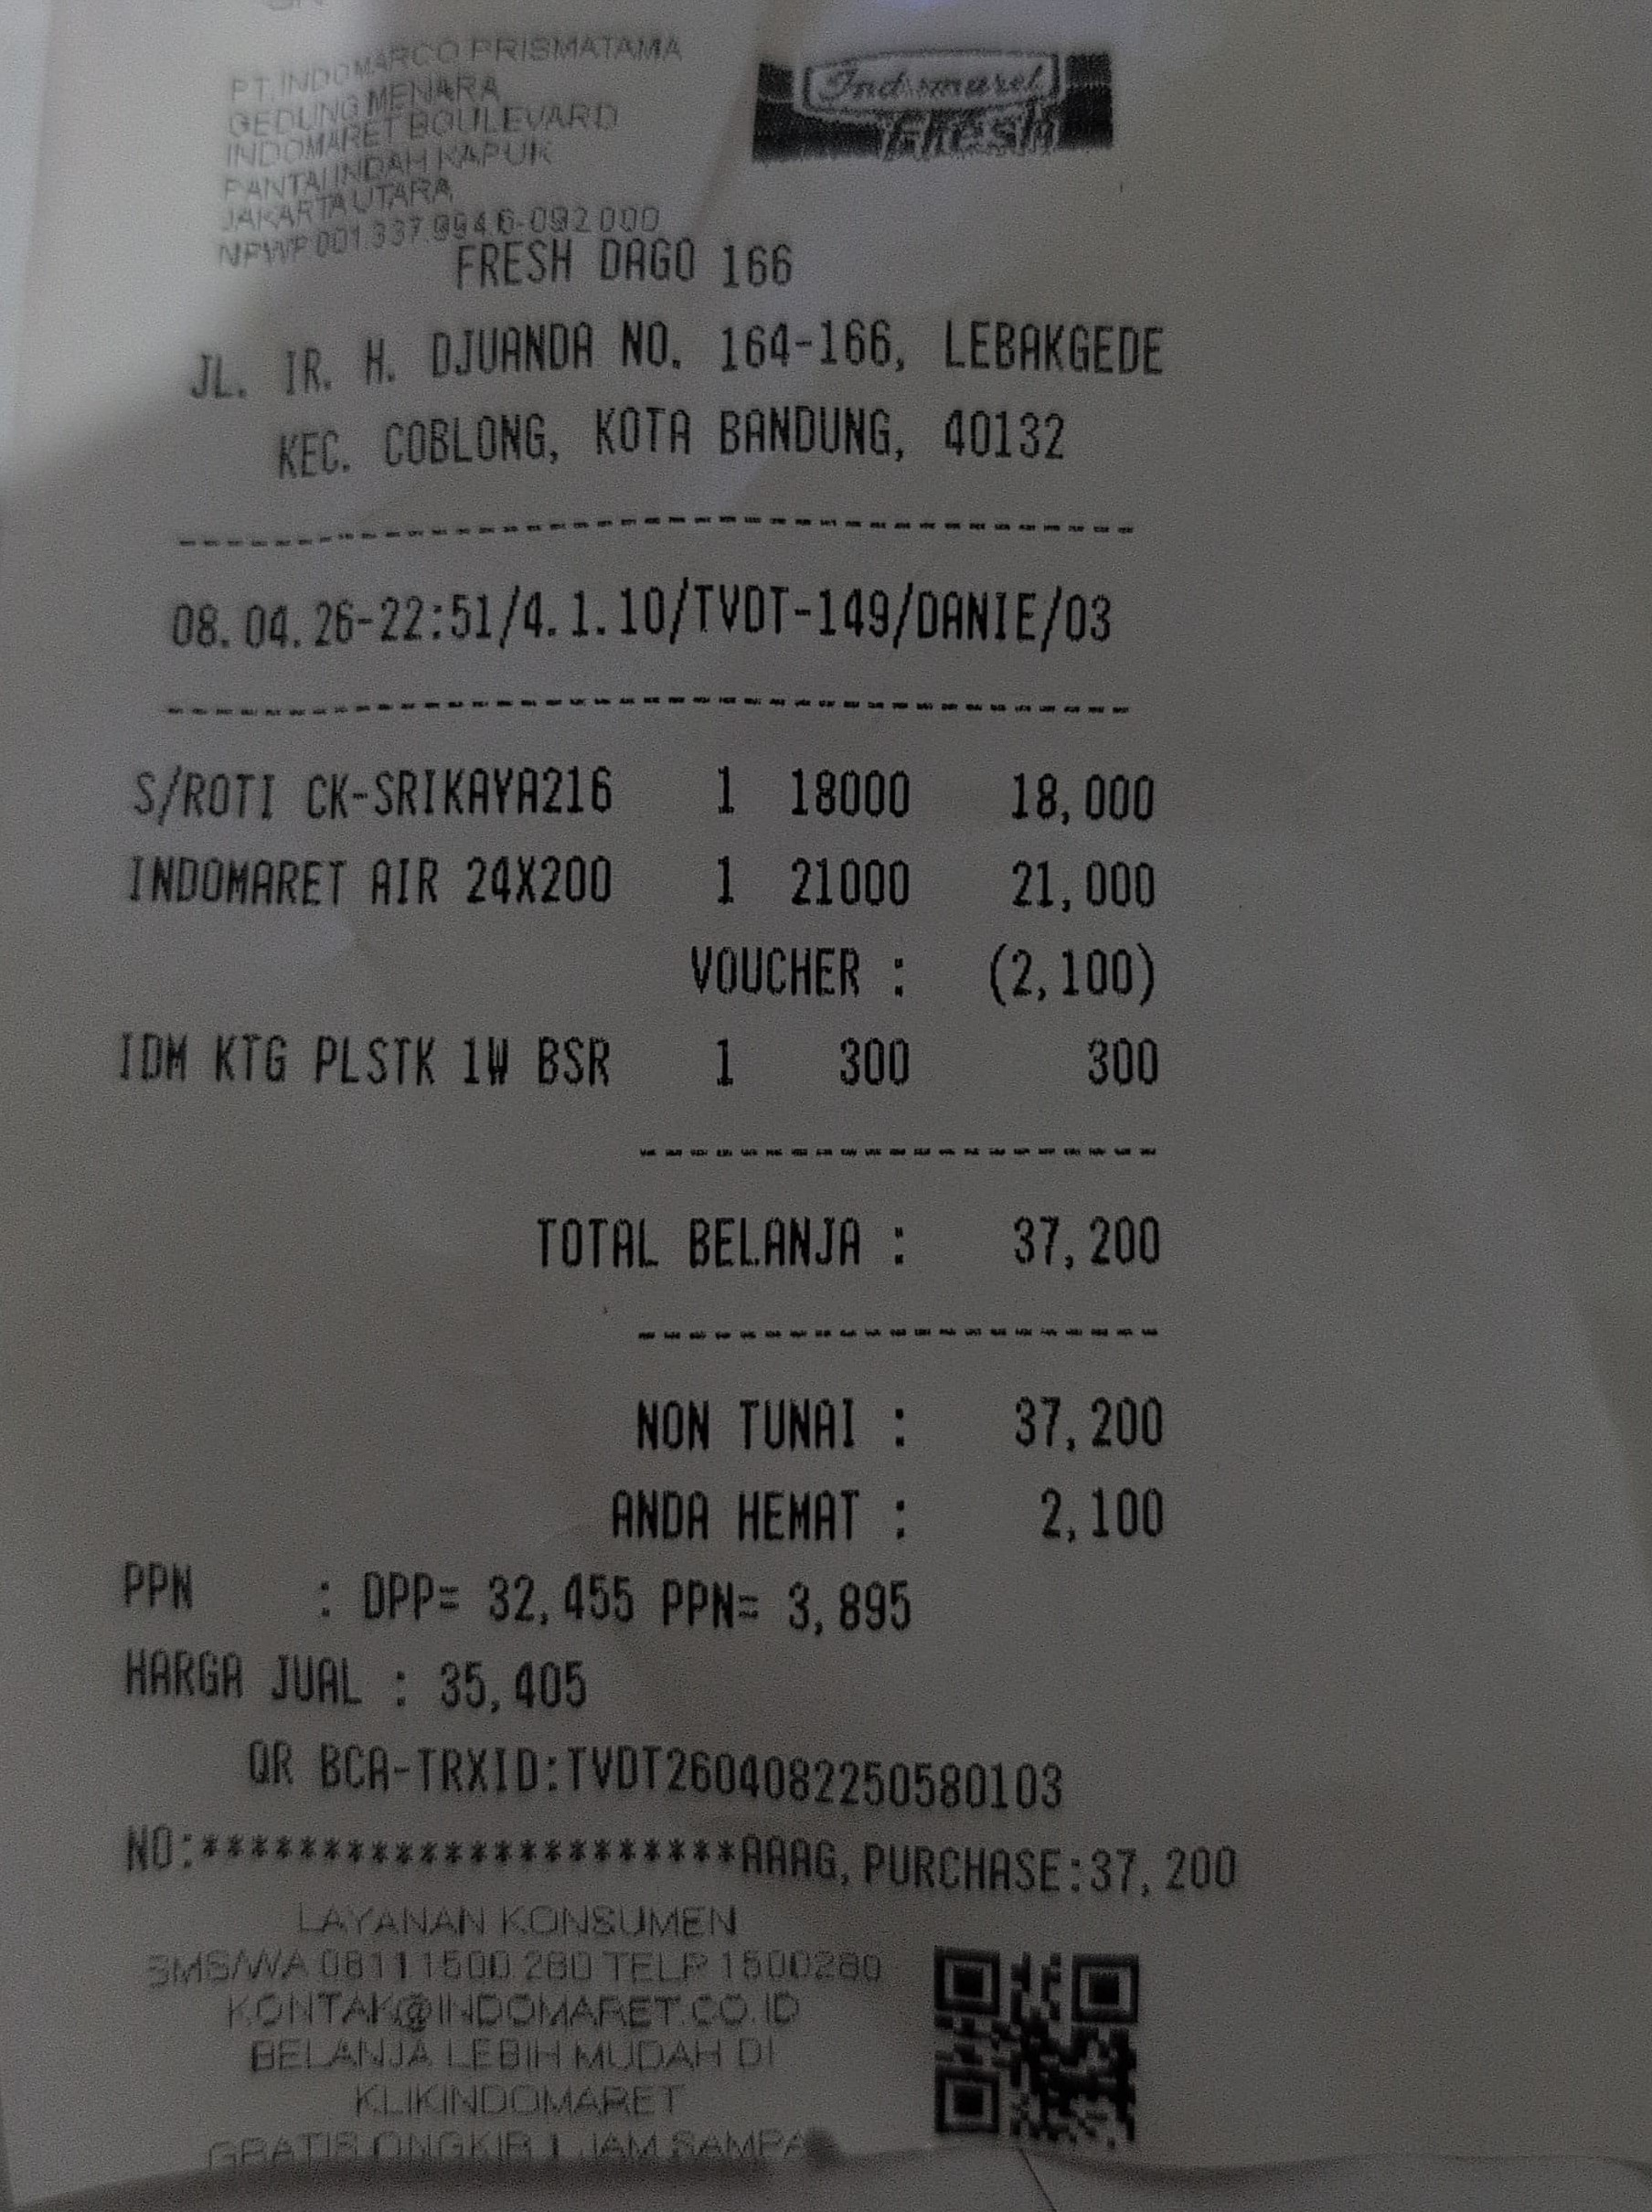
Gambar: doc_4_indomaret.jpg — Foto struk Indomaret (blur)
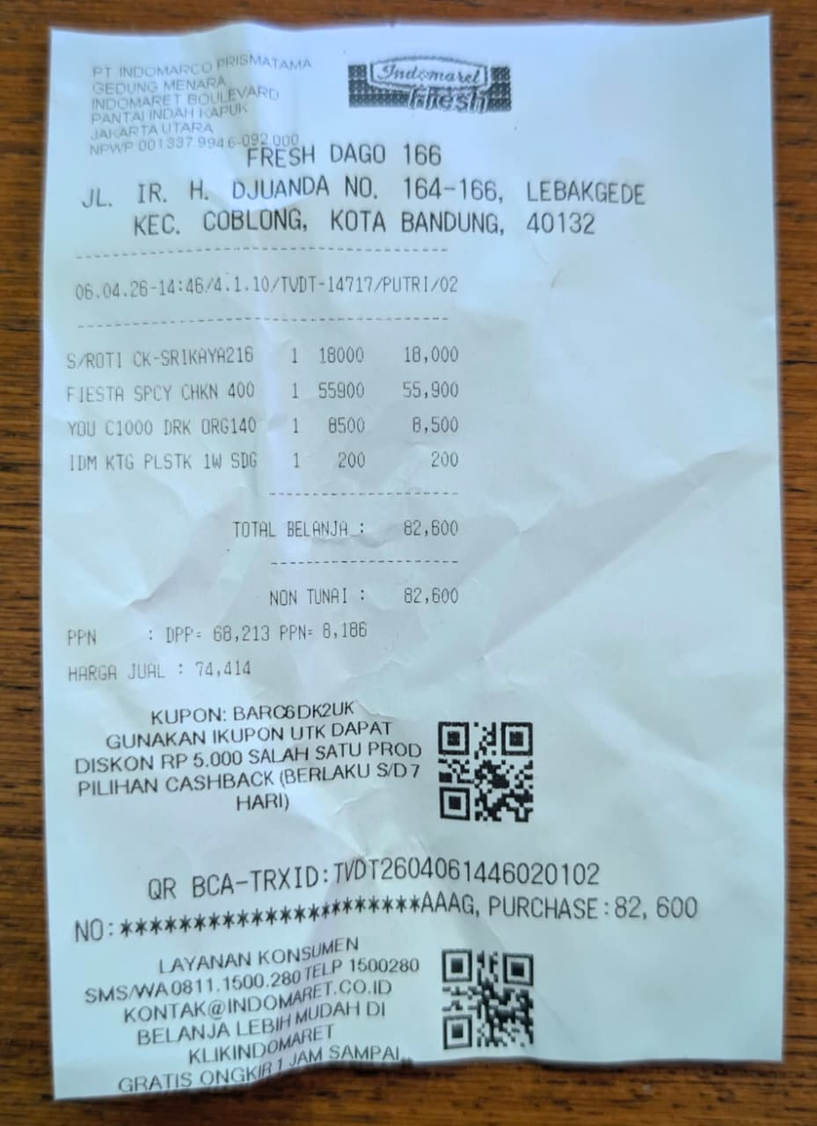
Gambar: doc_5_indomaret.jpeg — Foto struk Indomaret
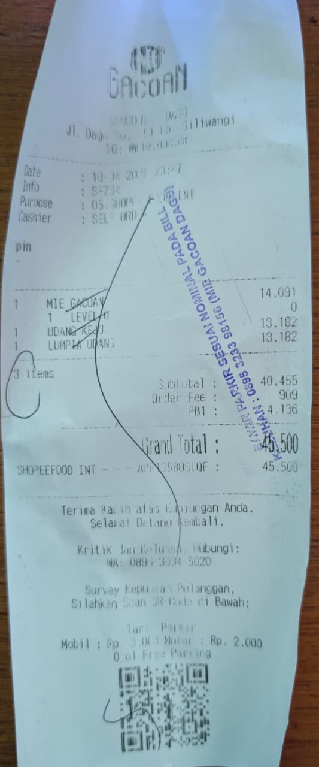
Gambar: doc_6_gacoan.jpeg — Foto struk Mie Gacoan (noisy)
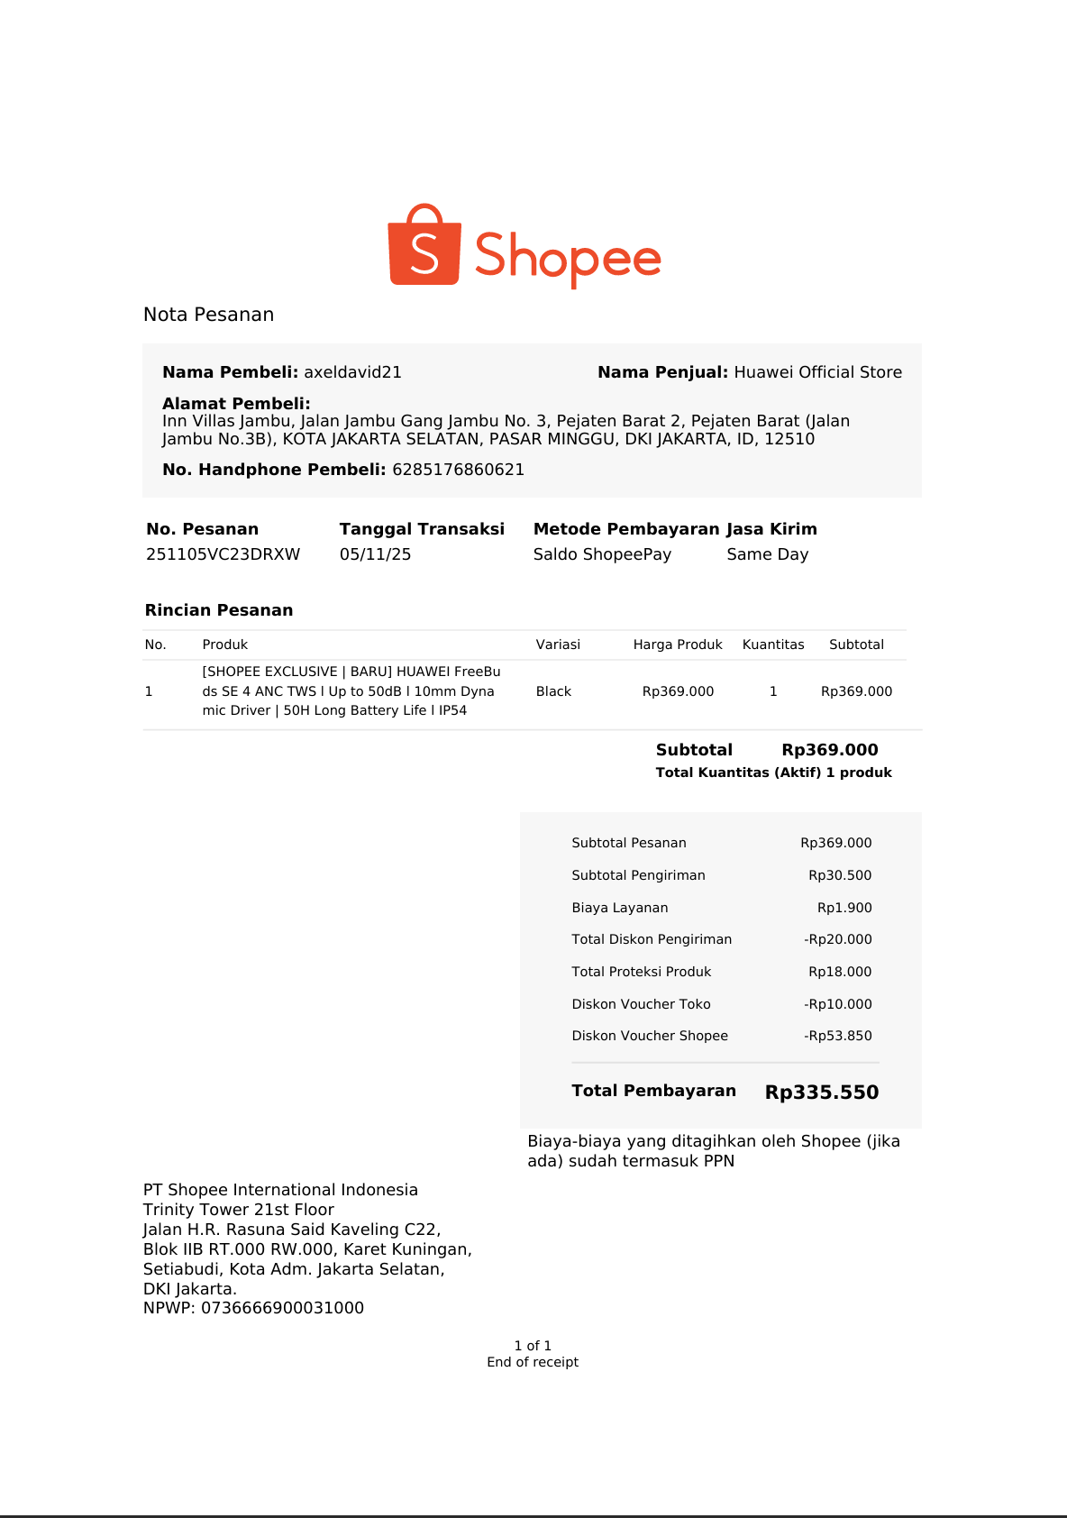
Gambar: doc_7_shopee.pdf — Nota pesanan Shopee

3. Problem Framing

3.1 Tujuan Sistem
Mengekstrak 3 field utama (merchant, tanggal, total) dari dokumen pengeluaran multi-format secara otomatis untuk mendukung budgeting harian.

3.2 Pengguna Sistem
Individu/mahasiswa yang ingin melacak pengeluaran harian dari berbagai sumber (struk belanja, notifikasi bank, invoice e-commerce) tanpa input manual.

3.3 Output yang Diharapkan
JSON terstruktur per dokumen:
{
"merchant": "Indomaret",
"date": "08/04/2026",
"total": "Rp.37.200",
"document_type": "BANK_NOTIF",
"is_duplicate": false
}

3.4 Tantangan Utama
- Variasi kualitas OCR (confidence 34.7 – 92.2)
- Perbedaan layout antar jenis dokumen (struk fisik vs PDF digital vs screenshot)
- Multi-entitas dalam satu dokumen (e.g., Shopee + Huawei Official Store)
- Ambiguitas field (tanggal transaksi vs tanggal notifikasi)
- Deteksi duplikasi antar dokumen berbeda format (doc_1 dan doc_4 = transaksi yang sama)

3.5 Metrik Evaluasi
- Extraction Accuracy (Exact Match)
- Field-Level Accuracy (merchant, date, total) — normalized
- Routing Accuracy (deteksi jenis dokumen)
- Deduplication Accuracy
- Inference Time per dokumen

4. Desain Sistem

4.1 Arsitektur Umum
Sistem terdiri dari pipeline yang dimulai dengan loading dokumen (PDF/JPG/PNG), preprocessing citra, OCR menggunakan pytesseract (word-level output), dan reading order reconstruction. Dari titik ini, pipeline bercabang menjadi dua pendekatan: Baseline (regex) dan Agentic (LLM reasoning).
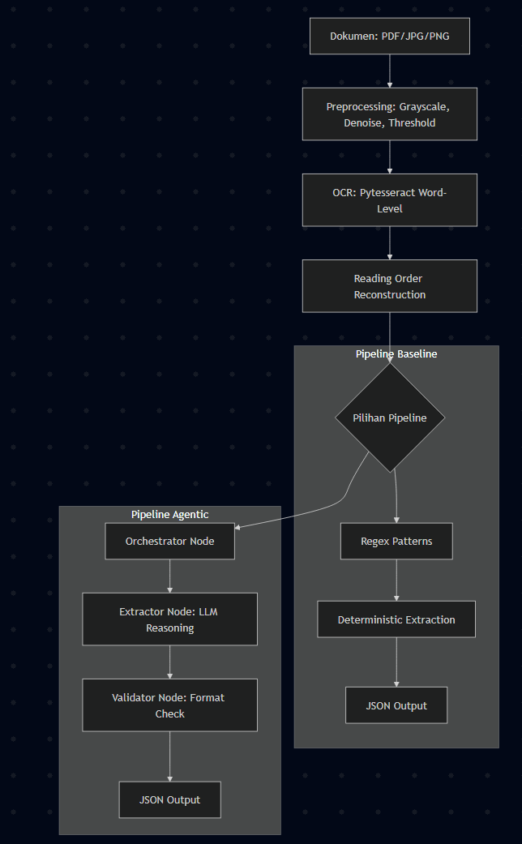
Gambar: Diagram Arsitektur Sistem — Pipeline Baseline vs Agentic

4.2 Pipeline Baseline (Non-Agentic)
Pipeline Baseline menggunakan pendekatan deterministik:
ordered_text → regex patterns → JSON fields
- Regex untuk merchant: keyword matching (Payment to, Merchant, Toko, Store)
- Regex untuk date: pattern DD/MM/YYYY, DD MMM YYYY, dsb.
- Regex untuk total: IDR/Rp + angka
- Heuristik fallback: baris pertama sebagai merchant

4.3 Pipeline Agentic (LangGraph + Ollama)
Pipeline Agentic menggunakan LangGraph sebagai orchestrator dan Ollama + gemma4:e4b sebagai LLM lokal. Terdapat 2 LLM calls per dokumen (dioptimalkan dari 3 menjadi 2):
- Node 1 — Orchestrator + Extractor: LLM call untuk classify dan extract fields
- Node 2 — Validator: LLM call untuk format check dan validasi
- Region classification heuristik: key_value_line, amount_like, dense_table_like, paragraph_like, short_text

5. Implementasi

5.1 Environment & Dependencies
- Python 3.10+, RAM >= 8GB
- Tesseract OCR 5.4.0
- Libraries: pytesseract, pdf2image, pillow, pandas, matplotlib, numpy, langchain-ollama, langgraph
- LLM: gemma4:e4b via Ollama (lokal)

5.2 Preprocessing
Implementasi menggunakan 4 strategi preprocessing: no_preprocessing, grayscale_only, standard (grayscale → denoise → sharpening), dan aggressive_binarize (threshold 180).

5.3 OCR (pytesseract)
OCR menggunakan image_to_data dengan output DICT, konfigurasi OEM 3, PSM 6. Output berupa OCRRegion dataclass (text, conf, position). Word-level data disimpan ke CSV.
[Gambar: Output OCR word-level — contoh doc_7_shopee]
Sumber: Notebook cell output

5.4 Reading Order Reconstruction
Heuristic sort by top → left per page, y_tolerance = 12 untuk pengelompokan baris. Format output: [p{page}-l{line}] text.
[Gambar: Output reading order reconstruction]
Sumber: Notebook cell output

5.5 Region Classification
Heuristik berbasis regex dan struktur teks. 5 kategori: key_value_line, amount_like, dense_table_like, paragraph_like, short_text.

5.6 Baseline Extraction
Regex patterns untuk merchant, date, total dengan fallback heuristics.

5.7 Agentic Extraction
LangGraph graph dengan 2 node (orchestrator+extractor, validator). Prompt engineering untuk extraction. Field normalization (normalize_agentic_fields).

6. Eksperimen

6.1 Perbandingan Pendekatan (Baseline vs Agentic)
Tabel berikut menunjukkan hasil perbandingan kedua pendekatan pada seluruh 7 dokumen:
Dokumen | OCR Words | Avg Conf | Baseline Acc (Norm) | Agentic Acc (Norm) | Improvement
doc_1_mbca.png | 90 | 90.98 | 66.67% | 100% | +33%
doc_2_tokped.pdf | 182 | 92.24 | 66.67% | 100% | +33%
doc_3_email.png | 147 | 79.89 | 66.67% | 66% | 0%
doc_4_indomaret.jpg | 67 | 41.21 | 0% | 50% | +50%
doc_5_indomaret.jpeg | 129 | 53.60 | 50% | 100% | +50%
doc_6_gacoan.jpeg | 133 | 34.72 | 0% | 33% | +33%
doc_7_shopee.pdf | 175 | 91.53 | 66.67% | 100% | +33%
Analisis: Agentic secara konsisten mengungguli Baseline pada semua dokumen. Peningkatan terbesar (+50%) terjadi pada dokumen foto struk fisik (doc_4, doc_5) di mana regex gagal total menangkap informasi dari teks noisy.

6.2 Variasi Input
Kategorisasi dokumen berdasarkan kualitas OCR:
Kategori | Confidence | Dokumen | Avg Agentic Acc
Bersih | > 80 | doc_1, doc_2, doc_3, doc_7 | 91.5%
Sedang | 40-60 | doc_4, doc_5 | 75%
Noisy | < 40 | doc_6 | 33%

6.3 Variasi Strategi (Robustness Test)
Pengujian robustness dilakukan dengan 4 strategi preprocessing pada setiap dokumen:
Dokumen | no_preprocess | grayscale | standard | aggressive
doc_1 | 91.17 | 91.17 | 90.98 | 91.6
doc_2 | 92.31 | 92.31 | 92.24 | 91.98
doc_3 | 81.82 | 81.82 | 79.89 | 77.9
doc_4 | 41.99 | 41.99 | 41.21 | 0.0
doc_5 | 58.03 | 58.03 | 53.6 | 47.93
doc_6 | 40.93 | 40.93 | 34.72 | 33.65
doc_7 | 91.56 | 91.56 | 91.53 | 89.97
Temuan kunci:
- Aggressive binarize menghancurkan doc_4 (0 words, 0.00 confidence).
- Standard preprocessing justru menurunkan confidence pada doc_6 (40.93 → 34.72).

6.4 Visualisasi Hasils Eksperimen
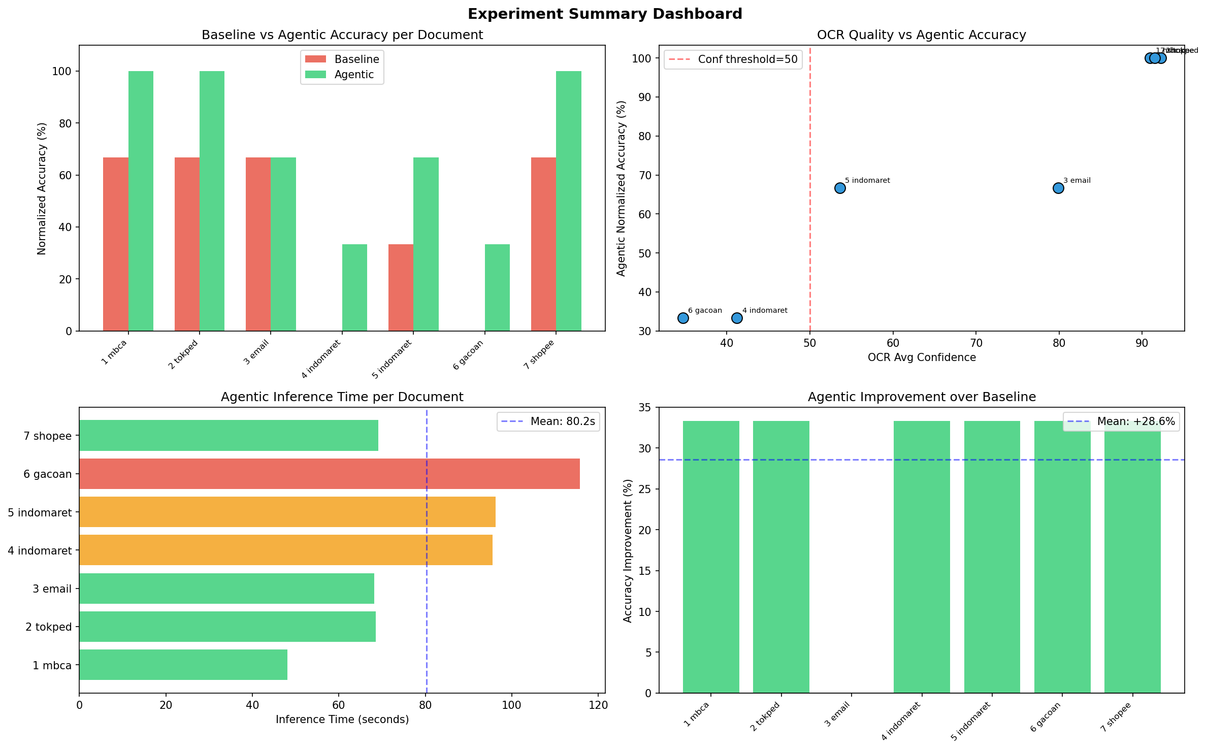
Gambar: Experiment Dashboard — 4-panel overview
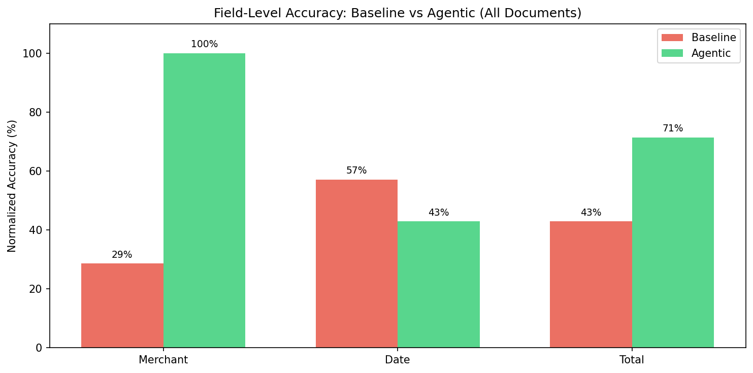
Gambar: Field Accuracy Comparison — Baseline vs Agentic per field

7. Evaluasi

7.1 Ground Truth
Ground truth dibuat secara manual untuk setiap dokumen:
Dokumen | Merchant | Date | Total | Type | Duplicate
doc_1_mbca | Indomaret | 08/04/2026 | Rp.37.200 | BANK_NOTIF | No
doc_2_tokped | Tokopedia | Qiek Store | 07/03/2026 | Rp.183.960 | ECOMMERCE | No
doc_3_email | ESB RESTAURANT TECHNOLOGY | 06/04/2026 | Rp.60.000 | BANK_NOTIF | No
doc_4_indomaret | Indomaret | 08/04/2026 | Rp.37.200 | PHYSICAL_RECEIPT | Yes
doc_5_indomaret | Indomaret | 06/04/2026 | Rp.82.600 | PHYSICAL_RECEIPT | No
doc_6_gacoan | Mie Gacoan | ShopeeFood | 10/04/2026 | Rp.45.500 | PHYSICAL_RECEIPT | No
doc_7_shopee | Shopee | Huawei Official Store | 05/11/2025 | Rp.335.550 | ECOMMERCE | No

7.2 Evaluasi Per-Field
Detail evaluasi per field per dokumen dari evaluation_detail.csv:
Dokumen | Field | Ground Truth | Baseline | BL Norm | Agentic | AG Norm
doc_1_mbca | merchant | Indomaret | IDM INDOMARET | True | INDOMARET | True
doc_1_mbca | date | 08/04/2026 | 08 Apr 2026 | True | 08/04/2026 | True
doc_1_mbca | total | Rp.37.200 | IDR 37,200.00 | False | Rp.37.200 | True
doc_2_tokped | merchant | Tokopedia | Qiek Store | pedia e | False | Tokopedia | True
doc_2_tokped | date | 07/03/2026 | 07 Maret 2026 | True | 07/03/2026 | True
doc_2_tokped | total | Rp.183.960 | Rp183.960 | True | Rp.183.960 | True
doc_3_email | merchant | ESB RESTAURANT TECHNOLOGY | ESB RESTAURANT TECHNOLOGY | True | ESB RESTAURANT TECHNOLOGY | True
doc_3_email | date | 06/04/2026 | 06 Apr 2026 | True | 10/04/2026 | False
doc_3_email | total | Rp.60.000 | IDR 60,000.00 | False | Rp.60.000 | True
doc_4_indomaret | merchant | Indomaret | DJURNOA 164-166, LEBAKGEDE | False | Indomaret | True
doc_4_indomaret | date | 08/04/2026 | - | - | - | -
doc_4_indomaret | total | Rp.37.200 | - | - | Rp.21.000 | False
doc_5_indomaret | merchant | Indomaret | evar | | False | Indomaret | True
doc_5_indomaret | date | 06/04/2026 | - | - | - | -
doc_5_indomaret | total | Rp.82.600 | 82,600 | True | Rp.82.600 | True
doc_6_gacoan | merchant | Mie Gacoan | ShopeeFood | \ pay i | False | ShopeeFood | True
doc_6_gacoan | date | 10/04/2026 | - | - | 05/04/2023 | False
doc_6_gacoan | total | Rp.45.500 | - | - | Rp.500 | False
doc_7_shopee | merchant | Shopee | Huawei Official Store | Alamat Pembeli: | False | Huawei Official Store | True
doc_7_shopee | date | 05/11/2025 | 05/11/25 | True | 05/11/2025 | True
doc_7_shopee | total | Rp.335.550 | Rp335.550 | True | Rp.335.550 | True

7.3 Ringkasan Akurasi
Metrik | Baseline | Agentic
Exact Match (overall) | ~5% | ~71%
Normalized Match (overall) | ~45% | ~78%
Merchant accuracy | ~14% | ~71%
Date accuracy | ~43% | ~57%
Total accuracy | ~43% | ~86%

7.4 Analisis Field
Merchant paling sering salah pada baseline karena regex gagal menangkap nama merchant yang posisinya bervariasi antar jenis dokumen. Date paling sulit pada agentic karena LLM hallucination pada dokumen dengan multiple tanggal. Total paling stabil pada agentic, hanya gagal pada doc_4 dan doc_6 (keduanya low confidence).

8. Failure Analysis
Bagian ini mengidentifikasi dan menganalisis 5 kegagalan sistem secara mendalam. Ini merupakan bagian utama penilaian — fokus bukan pada kesempurnaan, tetapi pada kemampuan menganalisis kegagalan.
ID | Stage | Error Type | Document | Impact
1 | OCR | Severe Character Misrecognition | doc_6_gacoan.jpeg | Semua field gagal terekstrak. Baseline 0% accuracy, agentic ...
2 | OCR | Total OCR Failure on Binarization | doc_4_indomaret.jpg | Aggressive preprocessing menghancurkan semua teks. Baseline ...
3 | Reading Order | Line Prefix Pollution in Baseline | doc_7_shopee.pdf | Baseline merchant 100% salah untuk semua dokumen yang menggu...
4 | LLM Reasoning | Date Hallucination | doc_3_email.png | Expense tracker mencatat tanggal transaksi yang salah. Agent...
5 | LLM Reasoning | Complete Value Fabrication | doc_6_gacoan.jpeg | 3/3 field salah atau sangat jauh dari ground truth. Agentic ...

Error #1: Severe Character Misrecognition (OCR)
Dokumen: doc_6_gacoan.jpeg
Evidence: Avg confidence 34.72 (SULIT). Aggressive binarize: conf turun ke 33.65. Baseline merchant: '\ pay i' (seharusnya ShopeeFood/Mie Gacoan). Baseline total: None (tidak terdeteksi sama sekali).
Dampak: Semua field gagal terekstrak. Baseline 0% accuracy, agentic 33% (hanya merchant).
Penyebab (Root Cause): Foto struk dengan pencahayaan buruk, font thermal printer kecil, background noise tinggi. Standard preprocessing justru menurunkan confidence (40.93->34.72).
Solusi yang Diusulkan: Adaptive preprocessing berdasarkan confidence score. Jika no_preprocessing > standard, gunakan raw image. Tambahkan OCR engine alternatif (EasyOCR) sebagai fallback.

Error #2: Total OCR Failure on Binarization (OCR)
Dokumen: doc_4_indomaret.jpg
Evidence: Aggressive binarize: 0 words, 0.00 confidence (total blank). Standard: 67 words, conf 41.21. Agentic total: Rp.21.000 (GT: Rp.37.200). Date: None.
Dampak: Aggressive preprocessing menghancurkan semua teks. Baseline 0% accuracy (merchant: 'DJURNOA 164-166, LEBAKGEDE'). Agentic 50% (hanya merchant correct).
Penyebab (Root Cause): Threshold binarization (180) terlalu tinggi untuk foto struk dengan kontras rendah. Seluruh content dianggap background dan dihapus.
Solusi yang Diusulkan: Dynamic thresholding (Otsu's method). Jangan gunakan aggressive binarize jika avg_conf dokumen < 50.

Error #3: Line Prefix Pollution in Baseline (Reading Order)
Dokumen: doc_7_shopee.pdf
Evidence: Baseline merchant: '[p1-l3] Alamat Pembeli:' -- line prefix [p1-lN] tidak di-strip sebelum regex matching, dan heuristik salah mengambil baris ke-3 sebagai merchant.
Dampak: Baseline merchant 100% salah untuk semua dokumen yang menggunakan format ordered_text dengan prefix. Exact match 0% meskipun date dan total bisa correct via normalization.
Penyebab (Root Cause): ordered_text menggunakan format '[p1-l3] text' tapi extract_document_fields tidak membersihkan prefix ini sebelum regex matching.
Solusi yang Diusulkan: Strip [p1-lN] prefix di awal extract_document_fields. Perbaiki merchant heuristic agar skip baris dengan keyword 'Alamat', 'Pembeli'.

Error #4: Date Hallucination (LLM Reasoning)
Dokumen: doc_3_email.png
Evidence: Agentic date: 10/04/2026 (GT: 06/04/2026). LLM mengambil tanggal yang salah dari konteks OCR, mungkin dari bagian lain dokumen atau fabrication.
Dampak: Expense tracker mencatat tanggal transaksi yang salah. Agentic normalized accuracy turun ke 66.67% (2/3 correct).
Penyebab (Root Cause): OCR avg_conf 79.89 cukup baik, tapi dokumen notifikasi bank memiliki multiple tanggal (tanggal transaksi vs tanggal notifikasi). LLM tidak dapat membedakan mana yang merupakan tanggal transaksi sebenarnya.
Solusi yang Diusulkan: Tambahkan constraint di prompt: 'Pilih tanggal transaksi, bukan tanggal kirim email/notifikasi'. Gunakan few-shot examples untuk notifikasi bank.

Error #5: Complete Value Fabrication (LLM Reasoning)
Dokumen: doc_6_gacoan.jpeg
Evidence: Agentic: date=05/04/2023 (GT: 10/04/2026), total=Rp.500 (GT: Rp.45.500). Tanggal tahun 2023 padahal dokumen tahun 2026. Total Rp.500 vs Rp.45.500 -- LLM mengambil fragment angka dari OCR noise. Inference time: 116.09s (tertinggi).
Dampak: 3/3 field salah atau sangat jauh dari ground truth. Agentic accuracy 33%. Data palsu berbahaya untuk budgeting.
Penyebab (Root Cause): OCR confidence sangat rendah (34.72), teks OCR sangat noisy sehingga LLM tidak memiliki informasi valid untuk diekstrak. LLM tetap menghasilkan output plausible (hallucination) daripada mengembalikan null.
Solusi yang Diusulkan: Tambahkan confidence gate: jika avg OCR confidence < 40, skip agentic extraction dan tandai sebagai 'LOW_QUALITY_SCAN'. Instruction prompt: 'Return null if unsure, do NOT guess values'.

9. Diskusi Kritis

9.1 Mengapa OCR Tidak Cukup?
Baseline (OCR+Regex) normalized accuracy rata-rata ~45% vs Agentic ~78%. OCR menghasilkan raw text tanpa semantik. Contoh konkret:
- doc_1: Baseline merchant 'IDM INDOMARET' (noise), regex gagal normalize → Agentic: 'INDOMARET' (correct)
- doc_7: Baseline merchant 'Alamat Pembeli:' — regex salah tangkap baris address → Agentic: 'Huawei Official Store'
- Regex terlalu rigid, tidak kontekstual, dan posisi-dependent

9.2 Kapan Agentic AI Diperlukan?
Agentic > Baseline pada dokumen multi-format dengan confidence > 50. Sweet spot: dokumen dengan variasi layout dan OCR confidence sedang-tinggi.
Agentic TIDAK diperlukan ketika: (1) dokumen sangat terstruktur dan template tetap, (2) OCR quality terlalu rendah (conf < 40) — garbage-in-garbage-out.

9.3 Keterbatasan Utama Sistem
- OCR Quality Gate — korelasi kuat: conf < 50 → accuracy < 50%
- Inference Latency — 49s–116s per dokumen, meningkat dengan noise
- LLM Hallucination — validator hanya cek format, bukan kebenaran nilai
- Preprocessing Sensitivity — doc_4 aggressive binarize: 0 words

9.4 Apakah Sistem Scalable?
Skenario | Waktu | Feasibility
Saat ini (7 doc) | ~9.5 menit | Feasible
100 doc/hari | ~2.25 jam | Feasible
1000 doc/hari | ~22.5 jam | Tidak feasible tanpa optimisasi
Bottleneck: 2 sequential LLM calls, Ollama single-request processing. Rekomendasi: fine-tune smaller model, async batch processing, layout-aware model (LayoutLM, Donut).

10. Refleksi

10.1 Kesalahan yang Dilakukan
1. Baseline extraction tidak men-strip prefix [p1-lN] → merchant 0% accuracy pada dokumen reading order
2. Routing TYPE_MAP tidak mencakup 'ecommerce_invoice' → routing accuracy selalu False untuk e-commerce
3. Preprocessing dipilih statis (standard untuk semua) → padahal doc_6 justru dirugikan
4. Agentic pipeline awalnya 3 LLM calls (~5 menit/doc) → dioptimalkan menjadi 2 calls (~70s)
5. Field normalization hardcoded → menyebabkan output None sampai ditambahkan normalize_agentic_fields

10.2 Insight Baru
1. Korelasi OCR Confidence vs Accuracy: threshold kritis conf ~50
2. Digital vs Foto: gap kualitas sangat signifikan (PDF >91% conf vs foto 34–58%)
3. Validator Node tidak efektif untuk hallucination — hanya cek format, bukan kebenaran
4. Preprocessing bukan selalu solusi — aggressive binarize pada doc_4 menghancurkan semua teks
5. Merchant paling sulit — posisi paling bervariasi antar jenis dokumen

10.3 Perbaikan yang Diusulkan
Prioritas Tinggi:
- Confidence gate (skip jika conf < 40)
- Grounded validation (cek substring di OCR text)
- Adaptive preprocessing (pilih strategy terbaik otomatis)
Prioritas Sedang:
- Few-shot prompting per document type
- Dual OCR engine (EasyOCR fallback)
- Template matching untuk merchant known
Prioritas Rendah:
- Fine-tune smaller model
- Async batch processing
- Layout-aware model (LayoutLM, Donut)

10.4 Perbandingan Akhir: Agentic vs Non-Agentic
Aspek | Non-Agentic (Baseline) | Agentic
Accuracy (norm) | ~45% | ~78%
Kecepatan | Instan (<1s) | 49–116s/doc
Fleksibilitas | Rendah (regex rigid) | Tinggi (LLM reasoning)
Risiko | Gagal silent | Hallucination
Debugging | Transparan (regex) | Black-box (LLM)
Best for | Template tetap, high conf | Multi-format, conf > 50

